برگزاری نشست تخصصی چالش های تبلیغ در جهان امروز با حضور استاد شیخ حسین انصاریان در دانشگاه اسلامی الشافعیه اندونزی
پیش خبر

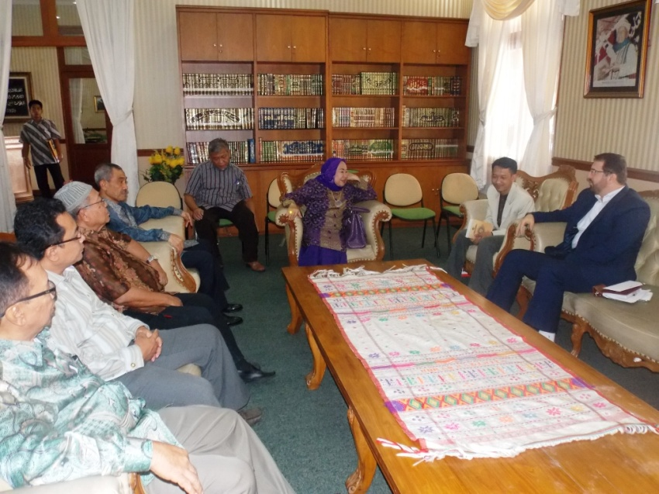
با توجه به دعوت مرکز بین المللی تبلیغ سازمان فرهنگ و ارتباطات اسلامی ار استاد انصاریان برای سفر به اندونزی (بزرگترین کشور اسلامی) صبح روز دوشنبه 25/9/92 آقای دکتر ابراهیمیان رایزن فرهنگی کشورمان با سرکار خانم پروفسور دکتر طوطی علویه رئیس دانشگاه اسلامی الشافعیه در این خصوص دیدار و گفتگو کرد.
نظر به اینکه بخش تبلیغ دینی این دانشگاه بیش از 15 میلیون افراد را تحت پوشش دارد و با توجه به چالش های پیشه روی تبلیغ در دنیای امروز مقرر شد در بهمن ماه 92 با حضور استاد انصاریان نشست تخصصی چالش های تبلیغ در جهان امروز در این دانشگاه برگزار گردد.
در این نشست اساتید و دانشجویان از این دانشگاه و چند تن از شخصیت ها شرکت خواهند کرد.

رایزنی فرهنگی

